Ciclo escolar
2021-2022
4
CicloEscolar.mx ® 2021

Grado
Evaluación
Diagnóstica

Nombre del Alumno:
Grado:
Grupo:
Fecha:
Nombre de la Escuela:

MATERIA | REACTIVOS | ACIERTOS | CALIFICACIÓN
Matemáticas | 20
Español | 14
Ciencias Naturales | 26
Formación Cívica y Ética | 15

Firma del padre o tutor: ____________________

Lee con atención el siguiente texto y contesta las preguntas.

Matemáticas Pág. 1
Observa los precios de los artículos y responde las preguntas.
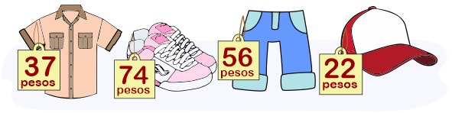

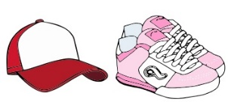
3.- Lorena compró:
¿Cuánto pagó?
- $ 96 pesos. c) $100 pesos.
- $ 78 pesos. d) $ 87 pesos.

1.- Miguel compró:
¿Cuánto pagó?
- $ 120 pesos. c) $ 93 pesos.
- $ 121 pesos. d) $ 210 pesos.

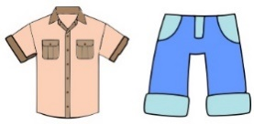

4.- Lorena pagó con $150 pesos.
¿Cuánto le sobró?
- $ 65 pesos. c) $ 36 pesos.
- $ 54 pesos. d) $ 45 pesos.

2.- Miguel pagó con $200 pesos.
¿Cuánto le sobró?
- $ 107 pesos. c) $ 79 pesos.
- $ 80 pesos. d) $ 10 pesos.

5 al 8.- Escribe el nombre del tipo de ángulo según corresponde.

obtuso
recto
llano
agudo

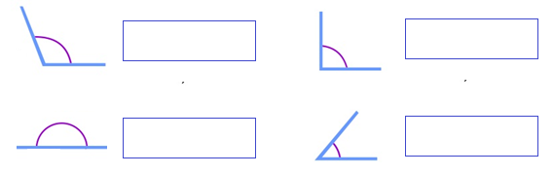

9.- Completa la siguiente sucesión.
Matemáticas Pág. 2/3

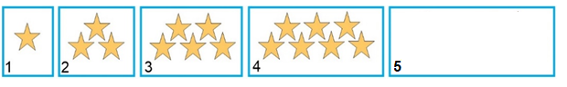

Subraya la respuesta correcta.

10.- Indica cual es la regularidad de la siguiente sucesión numérica:  2713,  2613,  2313,  2413,  2513,  - Incrementa de 50 en 50  - Disminuye de 100 en 100  - Disminuye de 50 en 50  - Incrementa de 100 en 100  En la tienda de Don Pepe venden el jugo de naranja en estos envases:  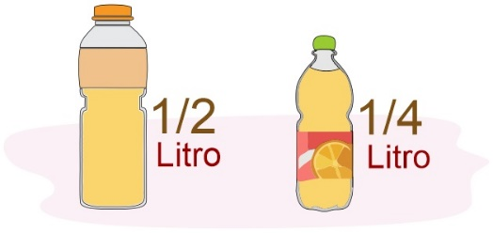  11.- Elige la opción que representa 2 litros y 1/2 de jugo.  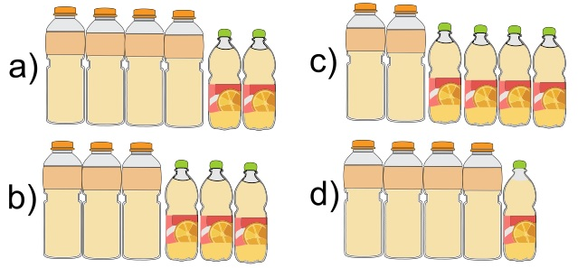 |  | 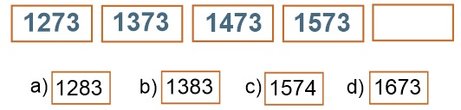  12.- ¿Qué número falta en la siguiente sucesión?  13.- ¿Qué fracción representa la parte sombreada de la siguiente figura?  - 3/5 (tres quintos)  - 3/6 (tres sextos)  - 8/4 (ocho cuartos)  - 9/5 (nueve quintos)  14.- Elige el vaso que contiene aproximadamente 1/8 de agua.  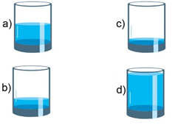

Resuelve los problemas.
Matemáticas Pág. 3/3

15.- Mariana tiene ahorrado 500 pesos y lo quiere repartir entre sus 4 hijos. ¿Cuánto le toca a cada uno?  - 180 pesos.  - 125 pesos.  - 150 pesos.  - 200 pesos.  16.- Don Manuel tiene 120 pesos y los quiere repartir entre sus 6 sobrinos. ¿Cuánto le toca a cada uno?  - 15 pesos.  - 40 pesos.  - 20 pesos.  - 30 pesos.  17.- En un campo hay 10 filas de árboles de manzana. Cada fila tiene 8 árboles. ¿Cuántos árboles hay en total?  - 18 árboles.  - 80 árboles.  - 180 árboles.  - 10 árboles.  18.- Si cada árbol tiene 4 manzanas. ¿Cuántas manzanas hay en total?  - 320 manzanas.  - 220 manzanas.  - 230 manzanas.  - 310 manzanas. |  | 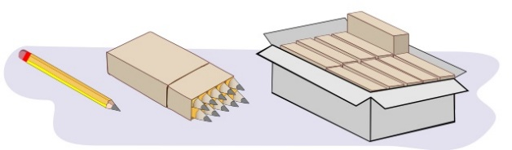  19.- En la papelería “La Escolar” venden lápices sueltos, paquetes de 10 y en cajas de 100 piezas.  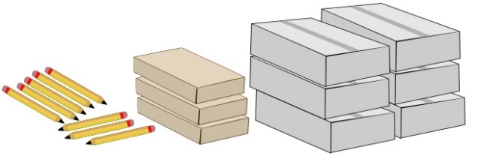  Si el mes de julio se vendió lo siguiente:  ¿Cuántos lápices se vendieron en total?  - 448 lápices. c) 638 lápices.  - 568 lápices. d) 245 lápices.  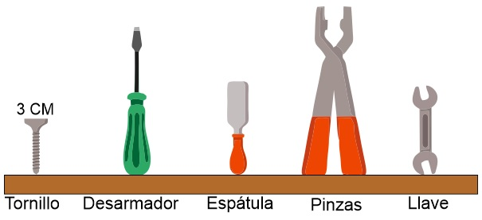  Observa la imagen y responde.  20.- ¿Qué objeto tendrá una longitud entre 7 y 8 cm?  - Desarmador. c) Pinzas.  - Espátula. d) Llave.

Español Pág. 1
Subraya la respuesta correcta.

1.- Localiza el adverbio de la siguiente frase:  La niña bebía rápidamente, porque tenía mucha sed.  - tenia.  - bebía.  - rápidamente.  - La niña.  2.- Son diferentes tipos de adverbios.  - Cortos, largos, medianos.  - Personales, impersonales, propios.  - De tiempo, de modo, de lugar.  - Dónde, cuándo, cómo.  3.- ¿Qué tipo de discurso se emplea en el siguiente texto?  Había una vez, un perro que se llamaba Resistol, Su amo le pregunto si podían salir a pasear, y el perro se puso tan contento que se cayó y se pegó.  - Discurro indirecto.  - Discurso directo.  - Ninguno de los dos.  - Ambos discursos.  4.- ¿Qué tipo de discurso se emplea en el siguiente texto?  El lobo le preguntó a Caperucita:  - ¿A dónde vas niña?  - ¡A ver a mi abuelita! – Contestó.  - Discurro indirecto.  - Discurso directo.  - Ninguno de los dos.  - Ambos discursos. |  | Lee el siguiente texto y responde las preguntas 5 y 6  Mi nombre es Daniel Pérez, nací en Colima y mis padres nacieron en Ciudad de México. Ahora vivimos en Guadalajara, ciudad de origen de mis abuelos paternos. Mis abuelos maternos viven en Hidalgo, donde tenían una tortillería, pero ahora tienen una tienda de abarrotes.  5.- ¿En qué tiempo verbal están las palabras resaltadas del texto?  - Pasado.  - Presente.  - Futuro.  - En ninguno.  6.- ¿En qué tiempo verbal están las palabras subrayadas del texto?  - Pasado.  - Presente.  - Futuro.  - d) En ninguno.  Lee el siguiente texto y responde  la pregunta 7.  Campo con árboles, tenebroso y oscuro, camino con piedras, lugar peligroso, a lo lejos se observa una pequeña casa junto a un gran árbol donde cuelga un columpio roto.  7.- ¿Que se describe en el texto anterior?  - Una película de terror.  - El escenario de un cuento.  - El camino a la escuela.  - La casa de la maestra de cuarto grado

Subraya la respuesta correcta.
Español Pág. 2/2

8.- Señala cual es la metáfora en la siguiente adivinanza.  Soy pequeño y blandito. Despacito siempre ando y mi casa traigo cargando.  - Pequeño y blandito.  - Despacito siempre ando.  - Mi casa traigo cargando.  - Ninguna de las anteriores.  9.- Señala cual es el juego de palabras en la siguiente adivinanza:  Es la reina de los mares su dentadura es muy buena, por no ir nunca vacía, siempre dicen que va llena.  - Es la reina de los mares.  - Su dentadura es muy buena.  - Ir nunca vacía.  - Dicen que va llena.  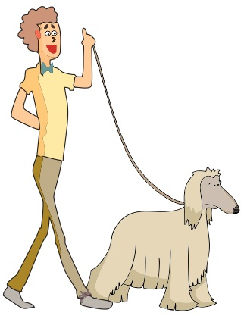  10.- Observa la siguiente imagen y elige la frase adjetiva.  - Un hombre pasea un perro  - Un perro es paseado por un hombre.  - Un hombre muy alto y delgado pasea con un peludo y bonito perro.  - Un hombre anda paseando con un perro. |  | 11.- ¿En el cuento de Caperucita Roja, que adjetivos describen correctamente al Lobo?  - Feroz, malo, astuto.  - Hermoso, bueno, amable.  - Delgado, bonito, dulce.  - Flojo, lento, tonto.  12.- Son ejemplos de verbos en infinitivo.  - Cocer, hervir, moler.  - Cuece, hierve, muele.  - Cocerá, hervirá, molerá.  - Coció, hirvió, molió.  13.- ¿Qué tipo de preguntas se pueden realizar en una encuesta?  - Preguntas personales.  - Preguntas abiertas y cerradas.  - Preguntas incomodas.  - Preguntas públicas.  14.- ¿Qué tipo de texto es el siguiente?  Nací el 17 de julio de 2010 en Morelia. Mi familia salió de la ciudad cuando yo tenía tres años de edad, inicialmente nos establecimos en Guadalajara Jalisco donde vivimos por tres años y rentábamos una casa. Después nos fuimos a Colima donde vivimos hoy. Mientras yo estudiaba mis padres trabajaron duro para comprar nuestra propia casa y dejar de pagar renta. Actualmente estudio en la Primaria Benito Juárez y curso el tercer grado. […]  - Un cuento.  - Un relato autobiográfico.  - Un reportaje.  - Un artículo de divulgación científica.

Ciencias Naturales Pág. 1
Subraya la respuesta correcta
1.- Forma parte del cuerpo de los seres humanos y de algunos animales, como perros, gatos y aves. Otros animales carecen de él, como los gusanos.  - El cerebro.  - Brazos y piernas.  - El esqueleto.  - La sangre.  2.- Animales que se clasifican por comer la carne de otros animales.  - Herbívoros.  - Carnívoros.  - Omnívoros.  - Insectívoros.  3.- Elige el animal que es herbívoro.  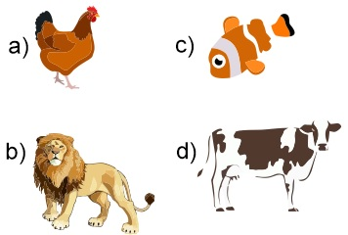  4.- Animal acuático que respira de manera similar a nosotros ya que tiene pulmones.  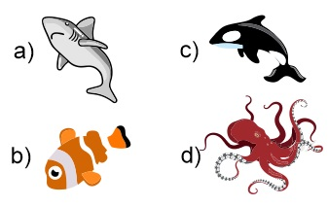 |  | 5.- ¿Cómo se les llama a las plantas que elaboran su propio alimento?  - Autótrofas.  - Heterótrofas.  - Omnívoras.  - Cocineras.  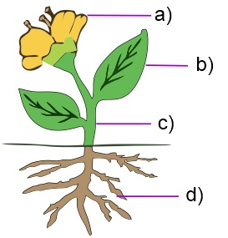  6.- ¿Con qué parte la planta absorbe el agua y las sales minerales para alimentarse?  7.- ¿Cuál de los siguientes es un desecho inorgánico?  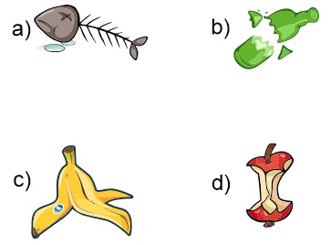  8.- Son ejemplos de recursos naturales  - El aire, el agua, el viento, las plantas y los animales.  - La gasolina, el plástico, el papel.  - La tela, la electricidad, el azúcar.  - La ropa, los muebles, las computadoras.

Subraya la respuesta correcta
Ciencias Naturales Pág. 2/3

9.- Es la cantidad de materia que contienen los objetos.  - Volumen.  - Temperatura.  - Masa.  - Forma.  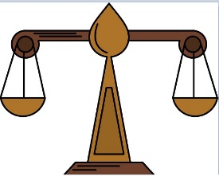  10.- Dispositivo que se utiliza para determinar la masa de los objetos.  - Metro.  - Balanza.  - Termómetro.  - Regla.  11.- Es la unidad más usada para medir la masa.  - Kilogramo (kg).  - Litro (L).  - Metro cúbico (m3).  - Grados Celsius (°C).  12.- Es el espacio que ocupan los objetos.  - Volumen.  - Temperatura.  - Masa.  - Forma.  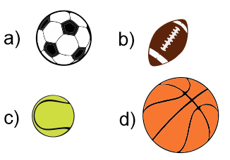  13.- ¿Cuál de las siguientes pelotas tiene mayor volumen? |  | 14.- Es la medida del calor de los cuerpos.  - Volumen.  - Temperatura.  - Masa.  - Forma.  15.- Es la unidad para medir la temperatura.  - Kilogramo (kg).  - Litro (L).  - Metro cúbico (m3).  - Grados Celsius (°C).  16.- ¿Cuál de los siguientes objetos tendría una temperatura muy baja?  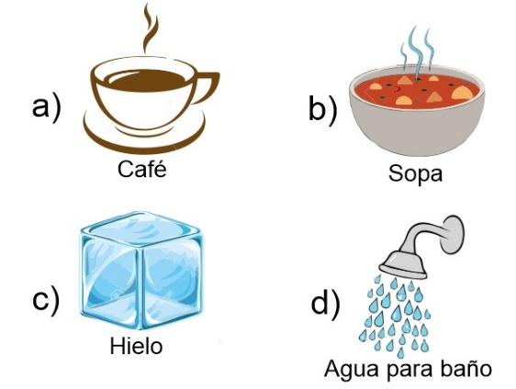  17.- ¿En cuál de los siguientes casos no se aplica una fuerza?  - Cargar la mochila.  - Lanzar una pelota.  - Empujar una caja.  - Escuchar música.  18.- Es una unidad que se utiliza para medir la capacidad de los recipientes.  - Kilogramo (kg).  - Litro (L).  - Decibeles (dB).  - Grados Celsius (°C).

Subraya la respuesta correcta
Ciencias Naturales Pág. 3/3

19.- Objetos que no dejan pasar la luz y forman una sombra definida.  - Translúcidos.  - Transparentes.  - Opacos.  - Solidos.  20.- De los siguientes objetos elige el opaco.  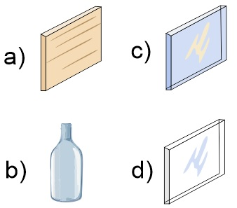  21.- Objetos que dejan pasar parcialmente la luz y producen una sombra muy tenue (sombra parcial).  - Translúcidos.  - Transparentes.  - Opacos.  - Solidos.  22.- De los siguientes objetos elige el translúcido.  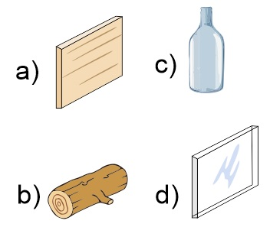 |  | 23.- Objetos que dejan pasar la luz casi totalmente.  - Transparentes.  - Translúcidos.  - Opacos.  - Solidos.  24.- Son los medios por los que viaja el sonido:  - por el aire, sólidos y líquidos.  - por los cables y postes.  - por las conexiones eléctricas.  - por las partículas de luz.  25.- ¿En cuál de los siguientes objetos no se utiliza el magnetismo?  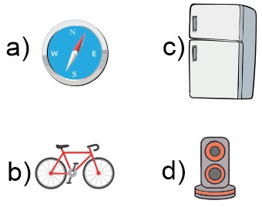  26.- Elige el objeto que puede ser atraído por el imán.  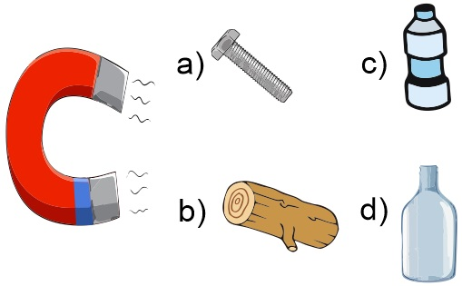

Formación Cívica y Ética Pág.1
Subraya la respuesta correcta.
1.- ¿Para qué sirven las vacunas?  - Para curar la diabetes.  - Para bajar de peso.  - Para prevenir enfermedades.  - Para curar enfermedades.  2.- ¿Cómo se llaman los sentimientos como la tristeza, el dolor, el miedo y la alegría?  - Valores.  - Enfermedades.  - Emociones.  - Sorpresas.  3.- ¿Qué quiere decir “manejar una emoción?  - Evitar sentirla.  - Tratar de esconderla.  - Entenderla y expresarla adecuadamente.  - Buscar ayuda profesional.  4.- ¿Qué significa “ponerse una meta”?  - Pensar en algo que quiero, planear cómo lograrlo y definir cuándo lo llevaré a cabo.  - Realizar mis actividades diarias.  - Hacer una dieta.  - Alimentarse sanamente.  5.- ¿Qué es la justicia?  - Que el maestro no deje mucha tarea.  - Dar a cada quien lo que corresponde.  - Obtener lo que cada quien quiere.  - Realizar el trabajo que me corresponde. |  | 6.- Nos permite elegir la manera de conducir nuestras vidas sin ser tratados como objeto para ser vendido o intercambiado.  - Justicia.  - Libertad.  - Soberanía.  - Valores.  7.- Es una actividad humana que requiere esfuerzo físico e intelectual y contribuye a la creación de satisfactores como productos y servicios:  - Dinero.  - Trabajo.  - Justicia.  - Libertad.  8.- Elige la situación donde se presenta discriminación.  - En la escuela Benito Juárez no permiten que las niñas jueguen futbol.  - Los niños de cuarto grado no hacen fila para comprar en la cooperativa.  - Los papas de Miguel lo ponen a limpiar y asear su cuarto.  - En la tienda Soriana les pagan a hombres y mujeres el mismo salario.  9.- Es juzgar a las personas antes de conocerlas, sin darles la oportunidad de expresarse.  - Discriminación.  - Sentencia.  - Prejuicio.  - Racismo.

Subraya la respuesta correcta.
Formación Cívica y Ética Pág. 2/2

10.- ¿Qué significa la palabra patrimonio?
- “Lo que viene de los padres”
- “Casarse con el novio o novia”
- “Tener muchos empleados”
- “Ser empleado de una fábrica”
11.- ¿Qué elementos constituyen un patrimonio?
- El lugar donde vivimos, su historia y tradiciones.
- El dinero, un auto y la ropa.
- El trabajo el descanso y las vacaciones.
- La buena alimentación y el descanso.
12.- ¿Qué es la diversidad lingüística y cultural?
- Las tradiciones, costumbres, canciones, formas de celebrar bodas y nacimientos. Hablar muchas lenguas.
- Un país con muchos ciudadanos extranjeros.
- Hablar varios idiomas y viajar a muchos países.
- Conseguir un trabajo mejor pagado.
13.- ¿Qué son los bienes comunes que a todos conviene cuidar?
- La ropa que vestimos, el auto que usamos, la televisión que vemos.
- Caminos, carreteras, calles, servicio de agua, drenaje y electricidad.
- La variedad de animales y plantas de la naturaleza.
- El celular, la Tablet y la computadora.
14.- ¿Cuándo puede y debe cambiar una tradición o costumbre?
- Cuando ya ha pasado de moda.
- Cuando pone en peligro la salud, la libertad y el trato justo.
- Cuando cambian de presidente.
- Cuando hay problemas económicos.
15.- Es un ejemplo de tradición que afecta los derechos básicos de las personas.
- Preparación de alimentos muy laboriosos como el mole.
- Que los niños abandonen la escuela para trabajar y ayudar en el hogar.
- La celebración del día de muertos.
- La navidad y la celebración del día de reyes.

CicloEscolar.mx ® 2021-2022
Este examen fue elaborado exclusivamente para www.cicloescolar.mx.
Examen Diagnóstico Cuarto grado Ciclo escolar 2021-2022 por https:/www.cicloescolar.mx se distribuye bajo una Licencia Creative Commons Atribución-NoComercial-SinDerivadas 4.0 Internacional.

Visita: https://www.cicloescolar.mx

Este examen fue elaborado exclusivamente para www.cicloescolar.mx.
Si utilizas estos materiales en tu página web deberás atribuir autoría a cicloescolar.mx
E incluir un código en el post o entrada donde compartes los materiales de cicloescolar.mx
<a href="https://www.cicloescolar.mx " >Exámenes de Primaria por CicloEscolar.mx</a>

